Laboratorio de Computación
Salas A y B
Profesor: | Rodríguez Espino Claudia
Asignatura: | Fundamentos de programación
Grupo: | 1104
No de Práctica(s): | Practica No.1 La computación como herramienta de trabajo del profesional de ingeniería
Integrante(s): | Marin Neri Karla Lucia
No. de Equipo de cómputo empleado: | 24
Semestre: | Primer semestre
Fecha de entrega: | 17-08-18
Observaciones:

CALIFICACIÓN: ________________
Guía práctica de estudio 01: La computación como herramienta de trabajo del profesional de ingeniería.
Objetivo: Descubrir y utilizar herramientas de software que se ofrecen en Internet que permitan realizar actividades y trabajos académicos de forma organizada y profesional a lo largo de la vida escolar, tales como manejo de repositorios de almacenamiento y buscadores con funciones avanzadas.
Actividades.
En esta práctica lo que hicimos fue leer la introducción, control de versiones que es y los tipos que existen, repositorios que son, los tipos que existen y las operaciones que se pueden realizar, buscadores de internet que son; y realizamos las actividades correspondientes que se presentan a continuación: 1) Realizar búsquedas avanzadas de información especializada. 2) Crear un repositorio de almacenamiento en línea.
Actividad 1. Realizamos las siguientes búsquedas en Google:
a) Buscamos, imágenes natación or futbol-tenis. Donde menos (-) indica que la búsqueda no debe contener la palabra tenis y or que la búsqueda debe contener una palabra u otra (natación o futbol).
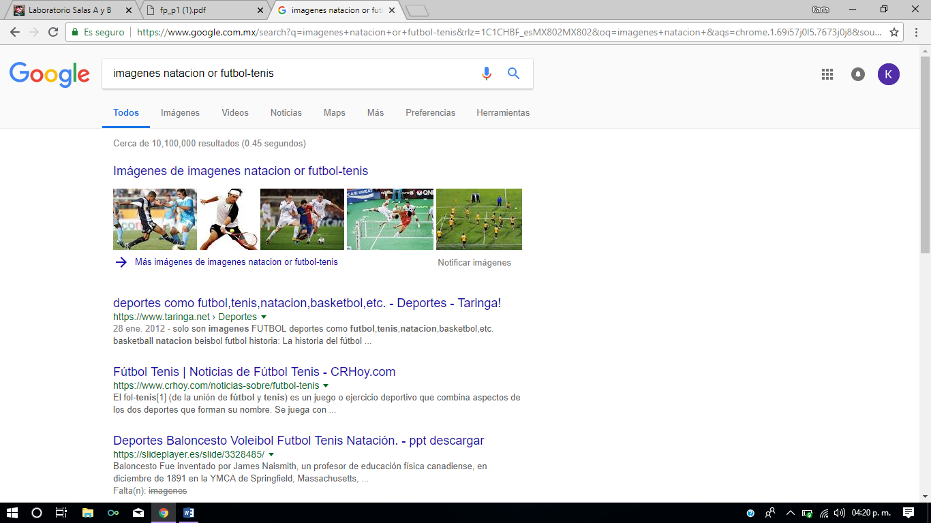

b) Buscamos, “jornada de futbol mexicano”. Donde las comillas dobles ("<oración>") al inicio y al final de la búsqueda indican que sólo se deben buscar páginas que contengan exactamente dichas palabras.
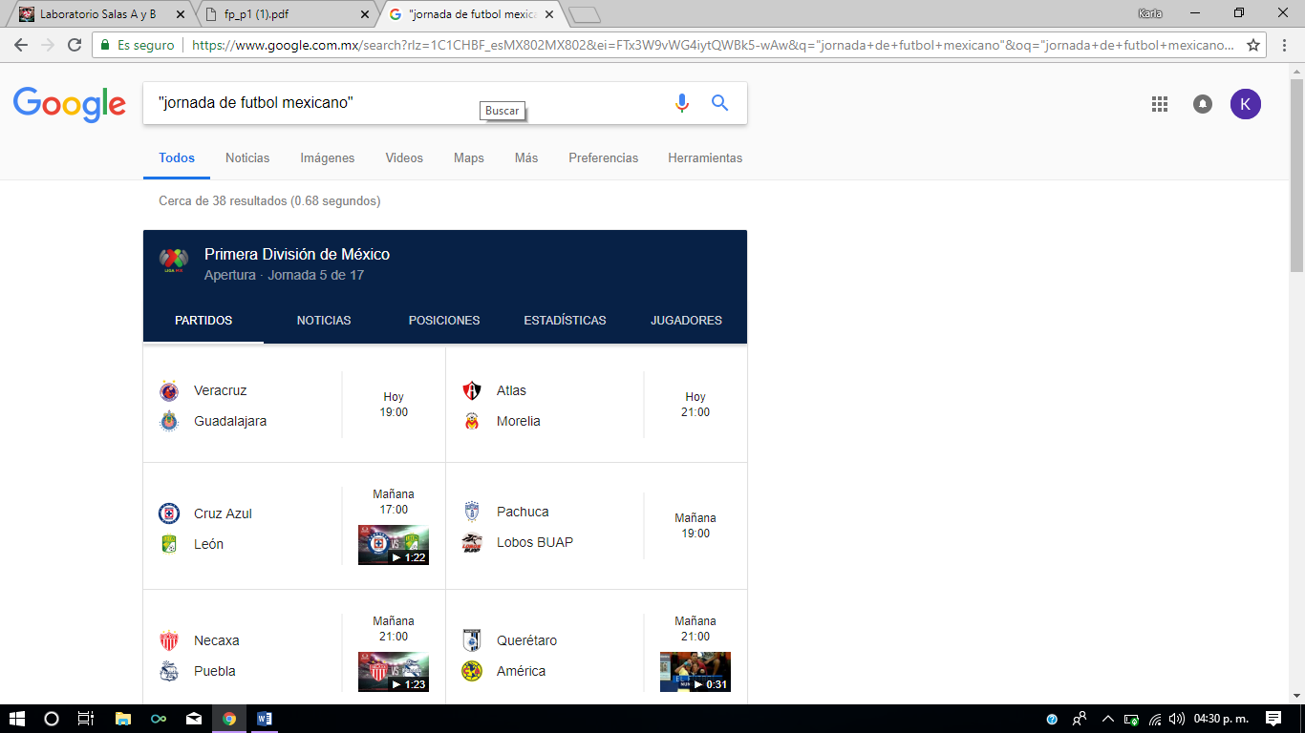
c) Buscamos, +la jornada. Donde mas (+) sirve para que en la búsqueda se agregue la palabra y encuentre páginas que la incluyan.
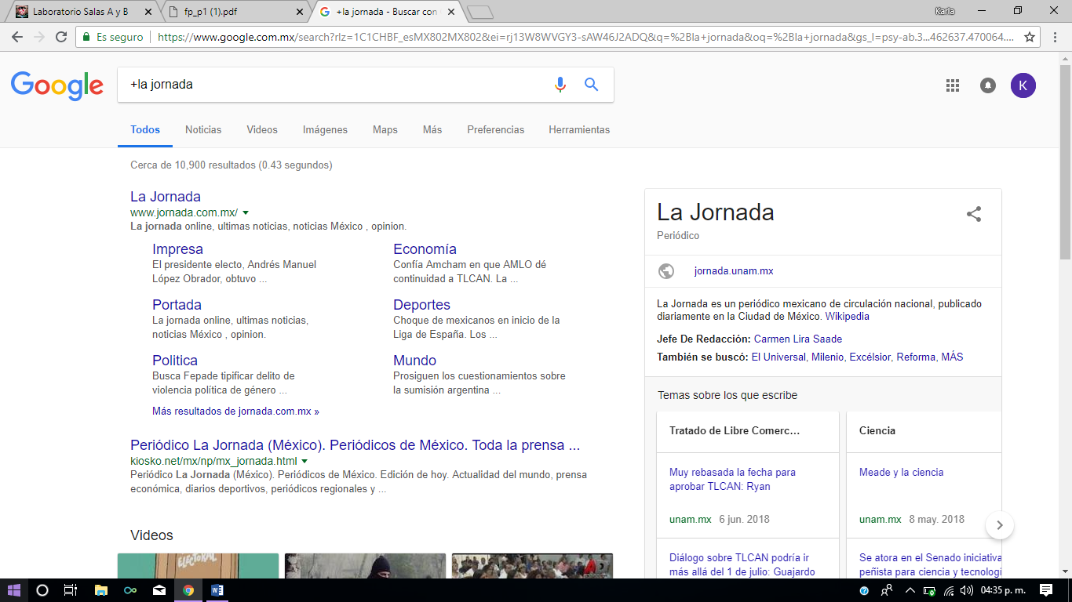

d) Utilizamos el comando define (palabra) para saber el significado de una palabra y buscamos, define: computación. 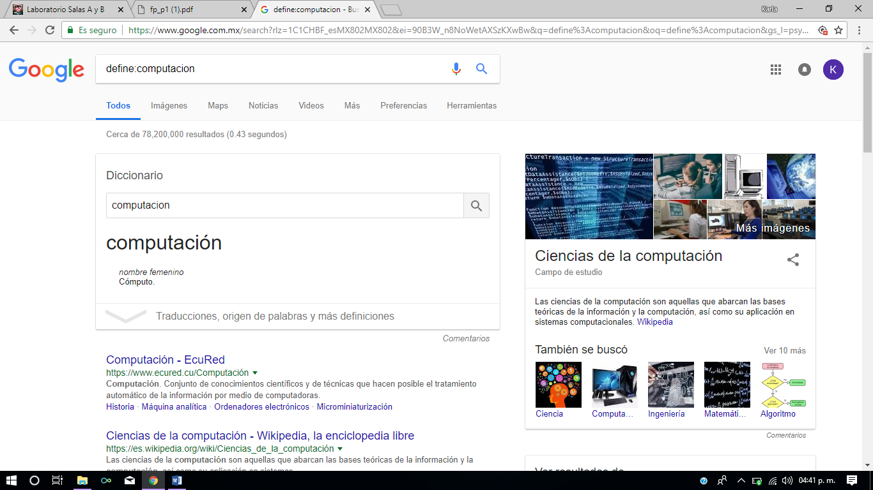
e) Utilizamos el comando site para buscar en un sitio determinado; ~ encuentra cosas relacionadas con una palabra y .. que sirve para buscar en cierto intervalo de números (en la siguiente búsqueda: años). Buscamos, site:cnnmexico.com ~olimpiadas 2012..2013. 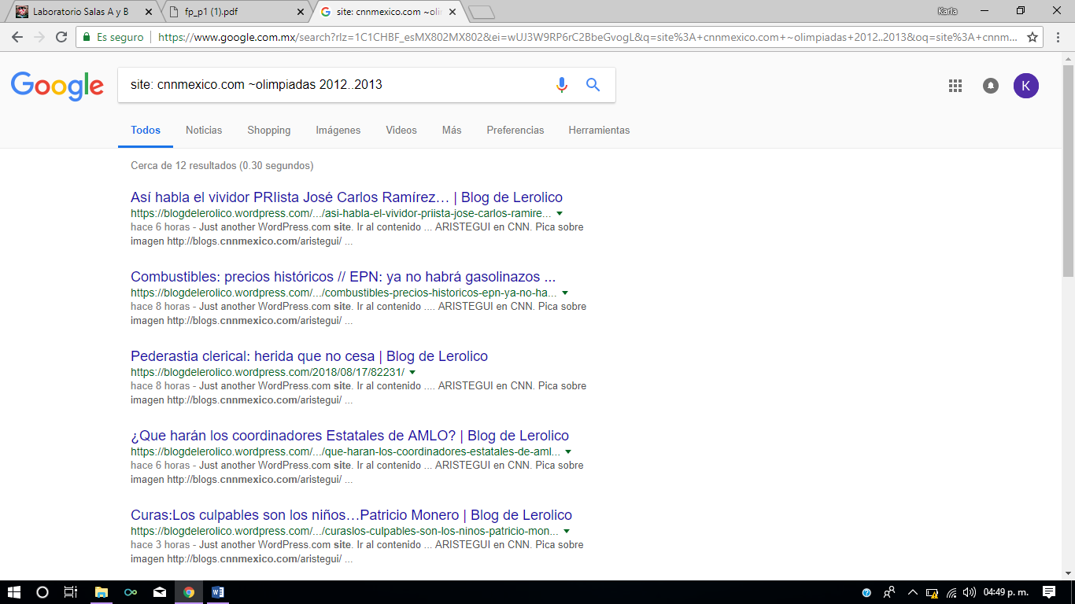

f) Utilizamos los comandos intitle (palabra) para encontrar páginas que tengan la palabra como título, intext (término) para restringir los resultados donde se encuentre un término especifico y filetype (tipo) para realizar la búsqueda y obtener un tipo de documento en particular. Buscamos, intitle:"programación en c" intext:ingeniería filetype:pdf.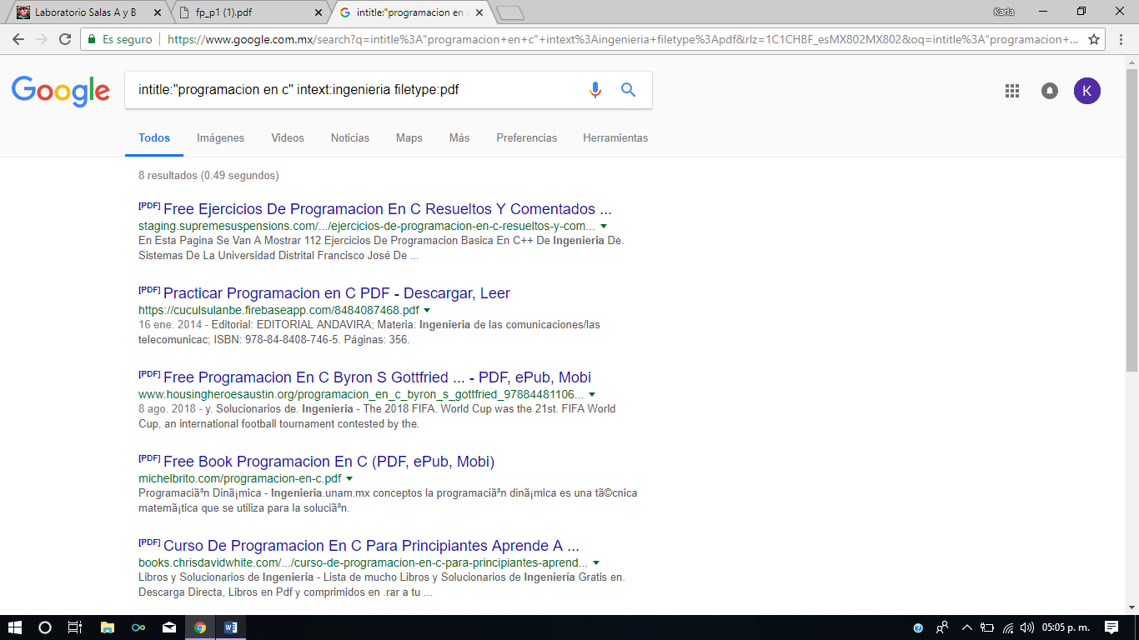
g) Google permite realizar diversas operaciones dentro de la barra de búsqueda simplemente agregando la ecuación en dicho campo(calculadora). Buscamos, 5*9+(sqrt(10))^3 y sin(1)+cos(0).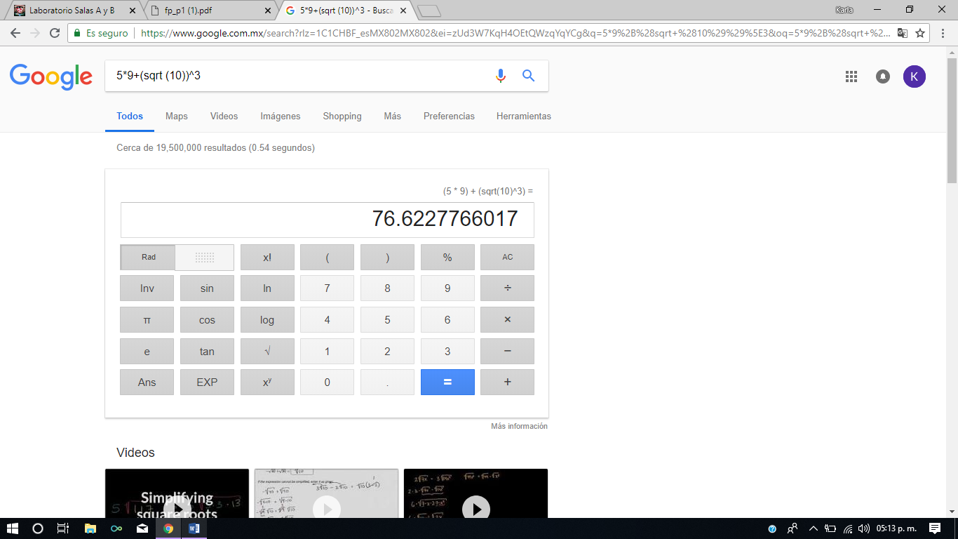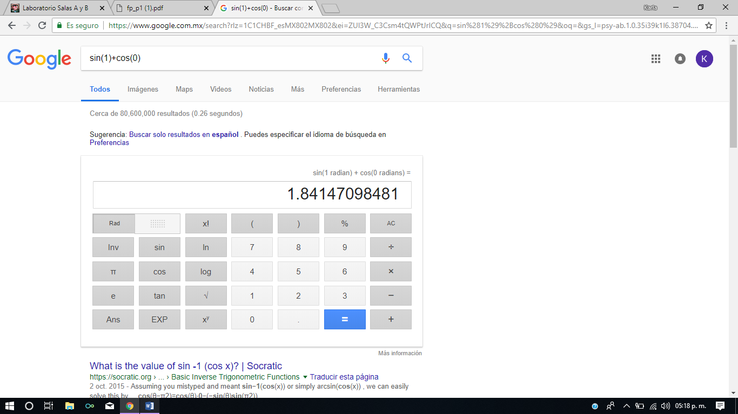

h) El buscador de Google también se puede utilizar para obtener la equivalencia entre dos sistemas de unidades (convertidor de unidades). Buscamos, 90 grados centígrados a Fahrenheit y 100 dólares a pesos. 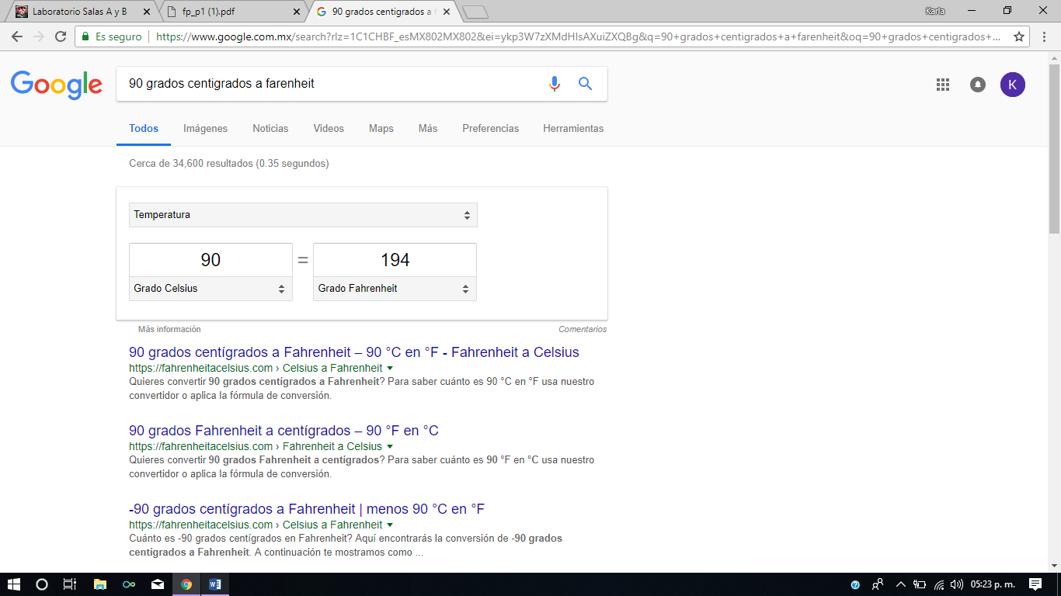
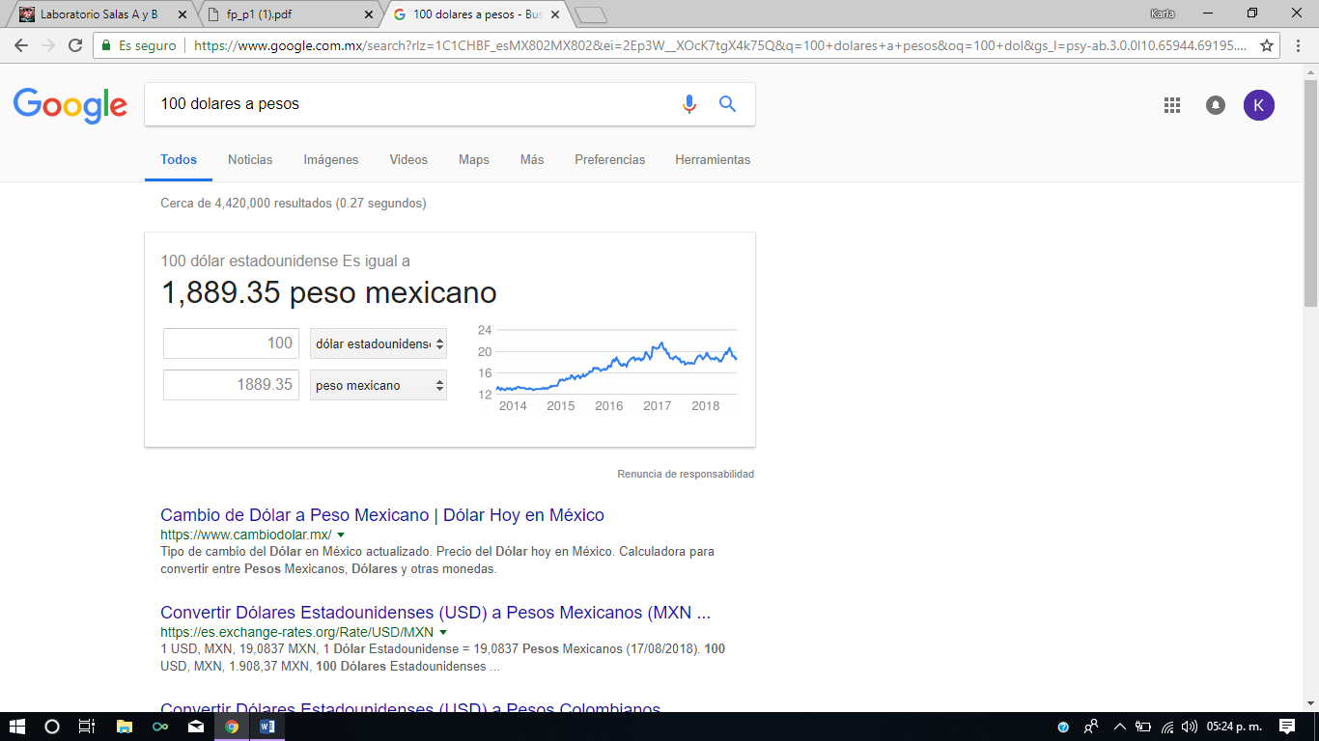

i) Es posible graficar funciones, para ello simplemente se debe insertar ésta en la barra de búsqueda. También se puede asignar el intervalo de la función que se desea graficar. Buscamos, sin(x)from-pi to pi. Se define el intervalo de la función (from -pi to pi). 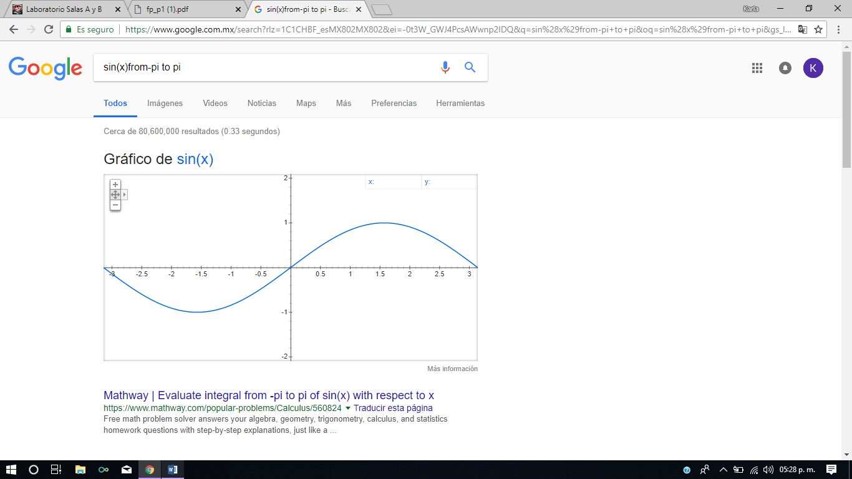
j) Buscamos, https://scholar.google.es/. Se abre Google academico (buscador de Google) un sitio especializado en artículos de revistas científicas, enfocado en el mundo académico, y soportado por una base de datos disponible libremente en Internet que almacena un amplio conjunto de trabajos de investigación científica de distintas disciplinas y en distintos formatos de publicación.
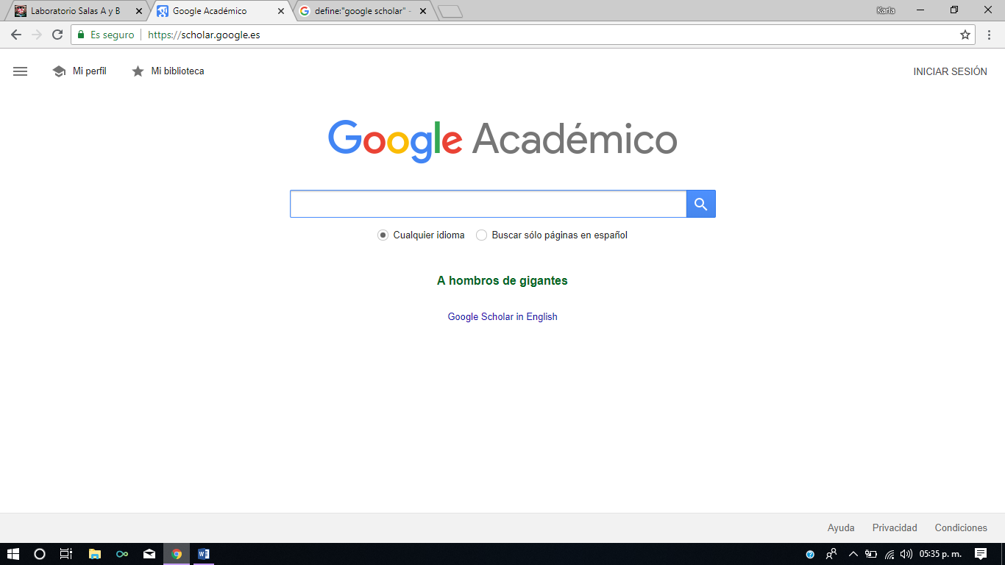
k) Utilizamos el comando author (nombre) para indicar que se quiere buscar, articulos, libros y publiacaciones de un autor en especifico. Buscamos, author:Hoare “quicksort” (en google academico).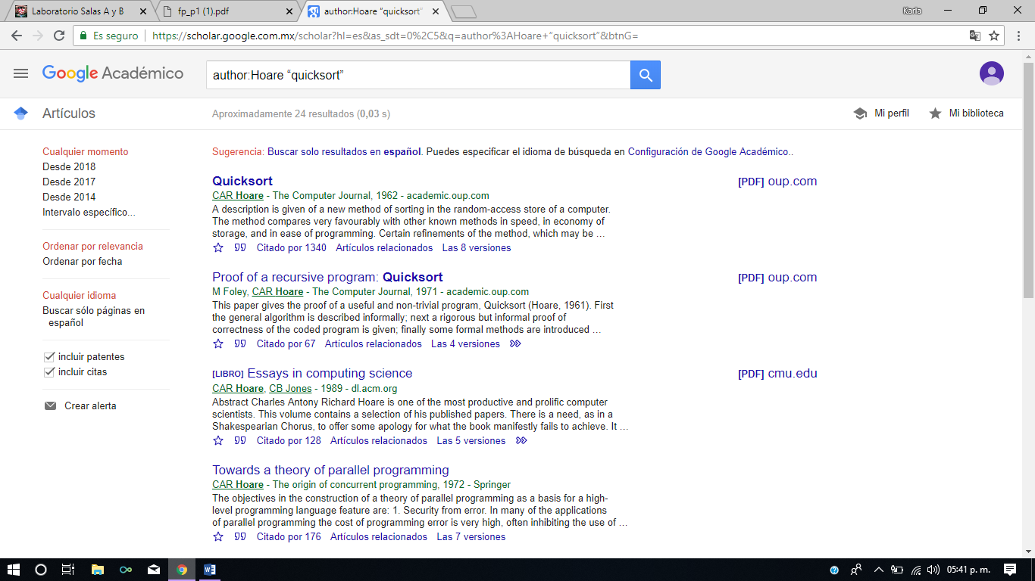
l) Google imágenes, permite realizar una búsqueda arrastrando una imagen almacenada en la computadora hacia el buscador de imágenes. Arrastramos una imagen desde nuestros archivos hasta el buscador de imágenes. 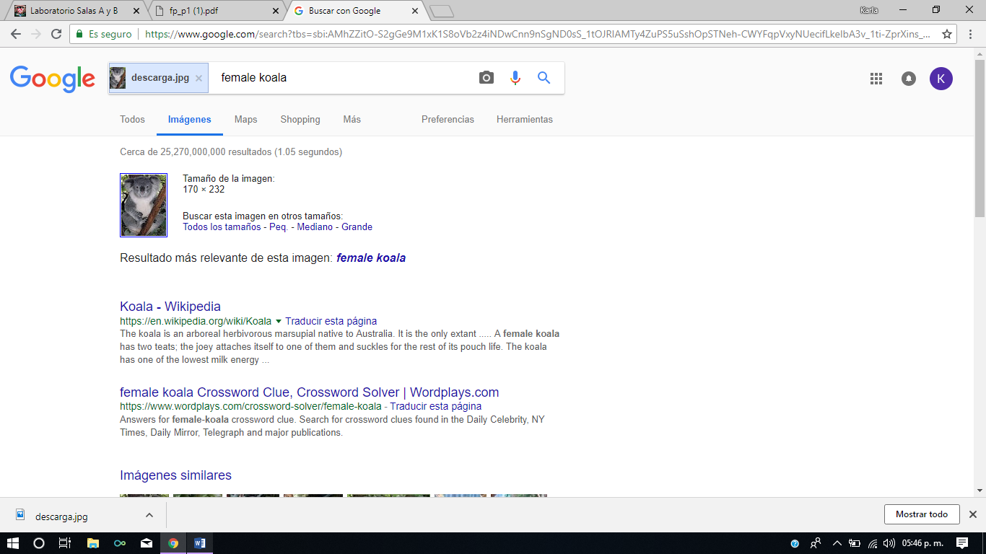
Conclusiones.
Se aprendieron, descubrieron, entendieron y utilizaron las herramientas de software que se ofrecen en internet que permiten realizar actividades y trabajos académicos de forma organizada y profesional a lo largo de la vida escolar, tales como manejo de repositorios de almacenamiento y buscadores con funciones avanzadas.

